|  |  |
| --- | --- |
| PERIODO PRE-PATOGENICO | PERIODO PATOGENICO |
| AGENTE:  **Virus específicamente en paramixovirus del genero Morbillivirus.**  AMBIENTE: HUESPED:  **-ser infeccioso en el aire -cualquier persona**  **En obj. contaminados no inmune (no vacunado)niños** | |CURSO DE LA ENFERMEDAD EN EL HOMBRE|  MUERTE:  **Puede llegar a su mortalidad por la ceguera y la encefalitis (infección acompañada de edema cerebral)**  **HORIZONTE CLINICO**  SIGNOS Y SINTOMAS:   * **Rinitis ° Fiebre <40°** * **Tos** * **Epifora** * **Erupción cutánea** * **fiebre**   DEFECTO O DAÑO:   * **Deshidratación** * **Infección en el oído** * **Infecciones respiratorias graves** * **Neumonía** * **Edema cerebral**   **El intervalo entre la exposición al virus y la aparición del exanterna oscila entre 7 y 18 días (media de 14 días)** |

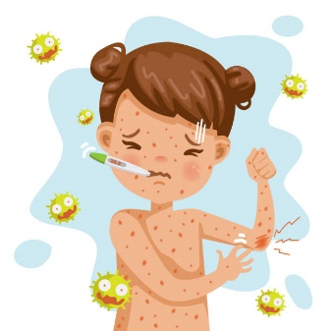

PREVENCION TERCIARIA:

**REHABILITACION**

**° Emocional y integración social y académica**

PREVENCION SECUNDARIA:

* LIMITACION DEL DAÑO:

**Presencia de encefalitis deben aplicar:**

**Hidratación, sedantes o anticonvulsivos según el caso para evitar daños.**

PREVENCION SECUNDARIA:

* DIAGNOSTICO PRECOZ Y TRATAMIENTO OPORTUNO:
* **Tomar muestra de sangre venosa para la detención de anticuerpos Ig M específicos del virus del sarampión.**
* **DX**
* **Paracetamol pero no hay tratamiento en específico.**

PREVENCION PRIMARIA:

* PROMOCION DE LA SALUD:

**La mejor manera de prevenirse contra el sarampión es con la vacuna contra el sarampión, las paperas y la rubeola. (Triple vírica o MMR)**